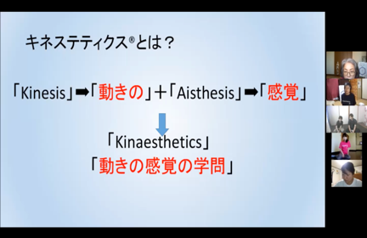　　　▶日時：上記　6月〜8月（計5回・各90分）

|  |  |  |
| --- | --- | --- |
| 日程 | 時間 | 体験する概念 |
| 6月19日（土） | 10：00〜11：30 | 機能解剖（骨と筋肉） |
| 7月2日（金） | 20：00〜21：30 | 機能解剖（マスとスペース） |
| 7月17日（土） | 10：00〜11：30 | 機能解剖（骨と筋肉） |
| 8月13日（金） | 20：00〜21：30 | 機能解剖（マスとスペース） |
| 8月28日（土） | 10：00〜11：30 | 機能解剖（マスとスペース） |

お申し込み・お問い合わせ：福岡ひとにやさしい介助を考える会

メール：fukuokakaijyo@yahoo.co.jp

・Zoomによるリモート体験会です。

・受講時、寝転がれるスペースにてご参加ください。

・お振込された受講料は如何なる理由があっても返金いたしません。

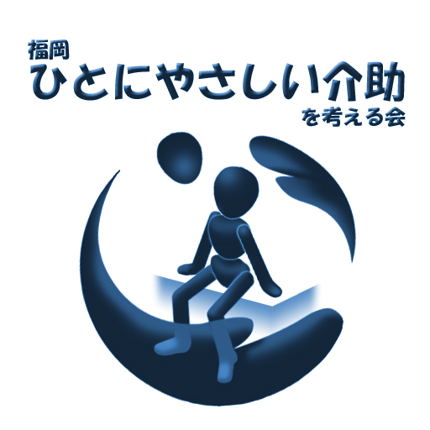



**・コロナ禍でデスクワークなどが増え、体がきつい方、**

**起き上がり介助などの動きの支援をしていて、**

**自分の身体を痛めた経験のある方、**

**ぜひ、自分の動きを見直してみませんか？**

**・日常、何気なく行っていた自分の動きが、**

**キネステティクスを体験学習すると、**

**「ガチガチの動き」だったということに**

**気づくかもしれません。**

**・キネステティクスは、健康増進プログラムです。自分が楽に動くと体も楽になります。また、介助される方も楽に動けるかもしれません。**

**今回は、日常生活や介助の場面でも多い活動、【仰向けからうつ伏せ、横向き（体位交換）】に注目してキネステティクス概念を学習します。**

テーマ　**【仰向けからうつ伏せ、横向き（体位交換）】**

▶︎対象：介護職、看護職、リハビリ職、ご家族、人の動きに興味のある方

　▶︎講師：マイエッタ・ハッチ社　キネステティクス®トレーナー

　　　　　　　　　松村美幸　マスタートレーナー、シェル・ハブ国際指導員、作業療法士

　　　　　　　　　海尾美年子　アドバンストレーナー、理学療法士

　▶︎受講料：各1,500円

　▶︎主催：福岡ひとにやさしい介助を考える会

**キネステティクス®︎リモート体験会**

マイエッタ・ハッチ社公認